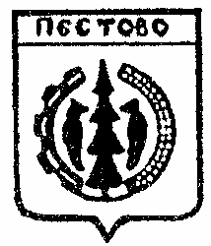
Российская Федерация
Новгородская область
Пестовский район

АДМИНИСТРАЦИЯ ОХОНСКОГО СЕЛЬСКОГО ПОСЕЛЕНИЯ

ПОСТАНОВЛЕНИЕ

от 29.12.2023 №91
д.Охона

О признании утратившими силу
постановлений администрации
сельского поселения

В соответствии с Федеральным законом от 6 октября 2003 года № 131-ФЗ «Об общих принципах организации местного самоуправления в Российс-кой Федерации», Уставом Охонского сельского поселения,
ПОСТАНОВЛЯЮ:

1.Признать утратившими силу постановления Администрации Охонского сельского поселения:
от 11.11.2022 №60 «Об утверждении муниципальной программы Охонского сельского поселения «Совершенствование и развитие местного самоуправления в Охонском сельском поселении на 2023-2025 годы»;
от 29.12.2023 №83 «О внесении изменения в постановление Администрации Охонского сельского поселения от 11.11.2022 №60».
2.Постановление вступает в силу с 1 января 2024 года.
3.Опубликовать постановление в муниципальной газете «Информационный вестник Охонского сельского поселения» и разместить в телекоммуникационной сети «Интернет».

Заместитель Главы администрации О.И.Бобылева

